Креативность (или творческое воображение) имеет огромное значение не только для познавательного развития детей, но и для формирования их личности. Способность находить новые нетрадиционные способы решения различных задач не всегда связана с общими интеллектуальными способностями человека. В то же время творческие способности личности откладывают отпечаток и на уровень выполняемой деятельности, и на стиль общения с другими людьми, и на осознание своих достоинств и недостатков.
Креативность, то есть способность к творчеству, может проявляться в разных видах деятельности и с разными материалом.
Американские психологи Гилфорд и Торренс разработали различные методики для исследования креативности детей разного возраста.
Для исследования образной креативности может быть использован следующий тест.

Тест «КРЕАТИВНОСТЬ» для детей 8-10 лет
Стимульный материал: листы белой бумаги, в середине которого простым или черным карандашом нарисованы контуры.
Инструкция. Посмотри на этот листок. Кто-то из ребят начал рисовать и не успел закончить. Придумай, что из этого может получиться и закончи, пожалуйста, рисунок.
Проведение теста. Детям дают только простой или черный карандаш. Взрослый не вмешивается в процесс рисования и на возможные вопросы детей отвечает, что они могут рисовать все, что им хочется. Для дорисовывания детям обычно предлагают по очереди 5-6 контуров (по мере выполнения).
После выполнения каждого из заданий ребенка спрашивают, что именно нарисовано (можно подписать).
Диагноз результатов. При интерпретации полученных данных обращают внимание на беглость, гибкость, оригинальность полученных ответов. Беглость связывают с обшим количеством ответов (например, дети делают не одно, а два, три возможных названия картинок, предлагают несколько вариантов дорисовывания и т.д.
Максимальное количество баллов - 3, минимальное - 0 (если ребенок отказывается рисовать).
Гибкость оценивают по количеству использованных категорий в содержании рисунков (например, ребенок рисует только людей или и людей, и животных, и разнообразные предметы). Отказ от задания - 0 баллов, максимальное количество баллов - 3 (при использовании нескольких категорий).
Оригинальность разных категорий оценивается по баллам: 1 - звери, пища, транспорт; 2 - игрушки, человек; 3 - герои сказок, одежда, птицы, растения; 4 - мебель, рыбы; 5 - насекомые, техника; 6 - предметы туалета, светильники, музыкальные инструменты, постельные принадлежности.
Кроме беглости, гибкости, оригинальности оценивают и характер рисунка - важный показатель творческих способностей ребенка. При отказе рисовать, воспроизведении тождественного контура рядом с основным, прикрепление овала к бумаге без названия рисунка и дорисовывание - 0 баллов. Дорисовывание минимальным количеством линий, при котором обыгрывает-ся традиционное использование контура (огурец, солнышко, шарик, волны) -1 балл. Рисунок состоит из дополнительных элементов, соединенных с основным контуром (человечек, кораблик, дорожка в саду - 2 балла. Основной контур является частью в других предметах или их деталью (включение) - 3 балла. Рисунок содержит определенный сюжет, вырастает некоторое действие - 4 балла. Рисунок включает в себя несколько персонажей или предметов,
раскрывающих его тему, которая подчинена одному смысловому центру, связанному с основным контуром - 5 баллов.
В норме дети должны набрать 6-9 баллов, получив по 1-2 балла за беглость, гибкость, оригинальность и 3-4 балла за характер рисунка.
Норма не зависит от возраста, который влияет только на изменение сти-мульного материала. При большом количестве баллов (11 и выше) можно говорить о высоких творческих способностях ребенка, его одаренности. Дети, набравшие меньше 2-3 баллов, фактически не обладают творческими способностями, хотя могут иметь высокий интеллектуальный уровень.
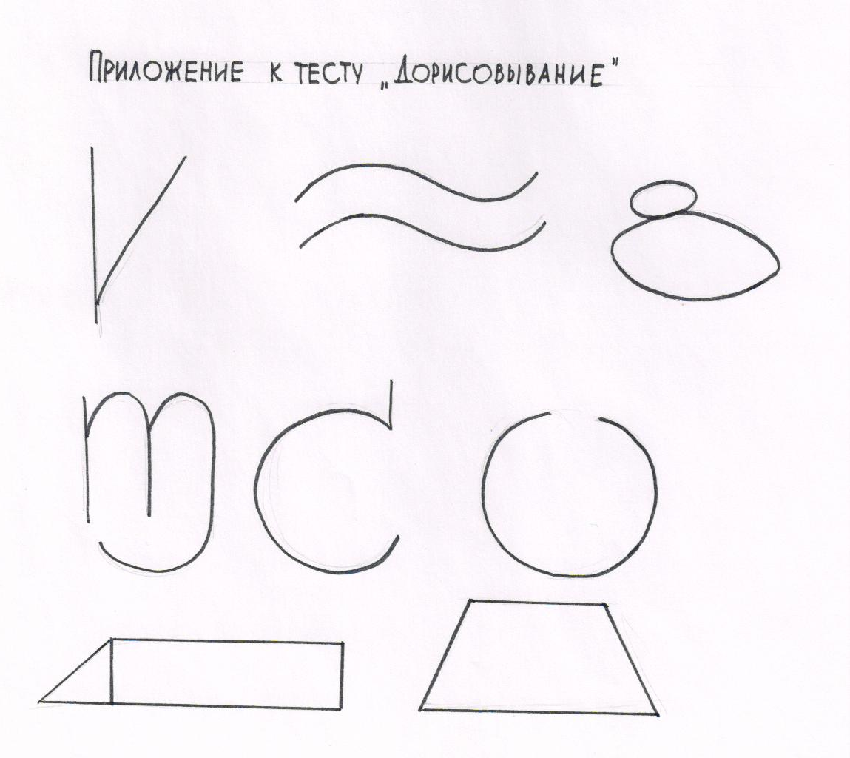

Методика изучения детской креативности
(Методика разработана Е.А.Туник)

